守护古树，贡献城市生物多样性保护
2024“奥迪中国自然城市行动”项目正式启动

- 奥迪中国企业社会责任项目——2024“奥迪中国自然城市行动”在北京正式启动
- 今年，项目继续围绕城市生物多样性保护议题，将关注领域从北京公园鸟类拓展至城市古树保护
- 与北京绿化基金会共同发起“城市古树守护者”公益倡议，倡导人们身体力行参与城市古树与生物多样性保护
- 奥迪中国总裁罗英瀚博士：“‘奥迪中国自然城市行动’项目迈入第二年，再度坚定‘与中国美好生活偕行’愿景，是奥迪持续践行在华承诺、关注城市生物多样性的生动体现”
北京，2024年5月28日——2024“奥迪中国自然城市行动”项目在北京正式启动。今年，奥迪中国继续秉持“奥迪与中国美好生活偕行”企业社会责任愿景，聚焦城市生物多样性保护议题，携手北京绿化基金会，将古树保护作为核心发力点，倡导人们践行绿色生活方式，以实际行动保护身边古树及生物多样性。
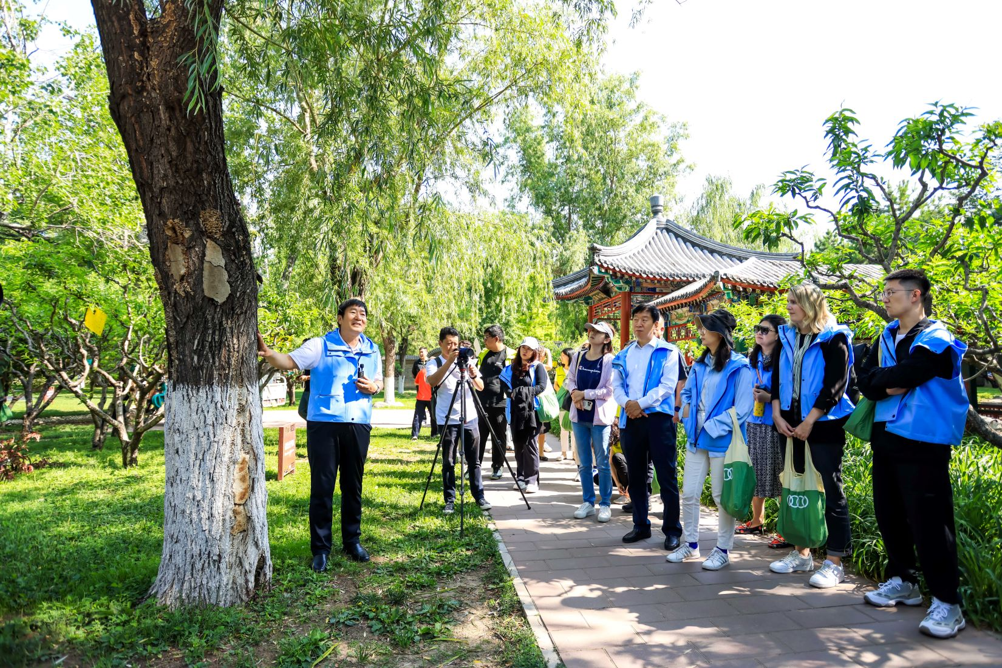
奥迪中国携手利益相关方共同开启城市古树科普体验活动
生物多样性是建立可持续未来的关键所在。联合国《生物多样性公约》正在积极呼吁各方采取具体行动，制止和扭转生物多样性的丧失。其中，古树在维持生态平衡、提升生物多样性水平等方面，有着不可替代的作用。中国作为生物多样性大国，拥有统计在册的古树名木超500万株，正不断推动古树名木保护工作，并深化其价值阐释，呼吁全民共同参与。
在此指引下，今年，奥迪中国聚焦生物多样性与古树保护议题，致力于通过“奥迪中国自然城市行动”让古树保护理念深入人心。项目启动当天，在北京绿化基金会的支持下，奥迪中国携手利益相关方共同开启了一场城市古树科普体验活动。原北京市园林绿化局二级巡视员杨志华，国家林业草原古树健康与古树文化工程技术研究中心专家教授崔金腾、冯丽受邀来到现场，讲解古树与生物多样性知识，分享古树保护方法，展示古树保护相关设备及工具，并带领参与者实地探访古树，了解其作为绿色“活化石”所蕴含的巨大价值。
与此同时，奥迪中国还与北京绿化基金会共同发起“城市古树守护者”公益倡议，呼吁城市居民身体力行守护身边古树，以实际行动参与古树及城市生物多样性保护。为向更广泛公众普及古树保护理念与知识，“奥迪中国自然城市行动”计划联合北京绿化基金会，于今年推出《北京自然城市古树观赏指南》，通过打造北京古树观赏路线及保护指南，带动更多城市居民成为古树及生物多样性的观察者与守护者，共同为构建绿色、美好、宜居城市贡献自己的力量。
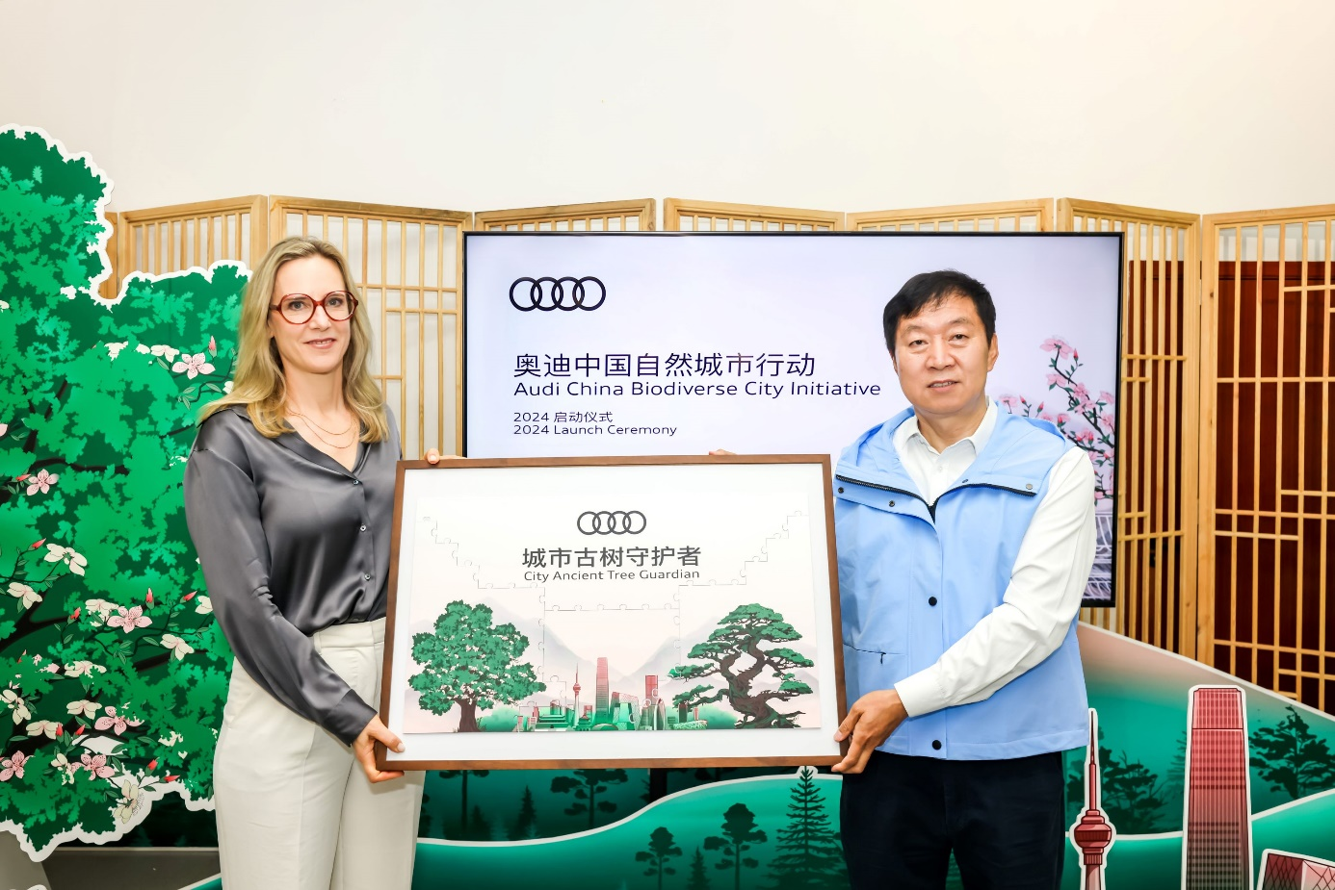
奥迪中国联合北京绿化基金会共同发起“城市古树守护者”公益倡议
“作为负责任的全球企业公民，奥迪始终视可持续发展为企业使命的重要组成部分，并将生物多样性作为全球生产网络环境项目‘零排放计划（Mission:Zero）’的核心行动领域之一，正在全球所有生产基地推行保护生物多样性的举措。”奥迪中国总裁罗英瀚博士表示，“奥迪中国是生物多样性保护项目的积极发起者和推行者。‘奥迪中国自然城市行动’正是奥迪持续关注生物多样性保护，践行在华承诺，贡献美丽中国建设的生动体现。古树这一珍贵的物种资源，既是人类社会发展、城市生态环境与气候变化的见证者和记录者，也是生物多样性保护的关键一环。我们希望通过普及古树保护理念与知识，让更多利益相关方及公众关注自然、热爱自然、保护自然，并投身于生物多样性保护工作中，共建人与自然和谐共生的未来。”
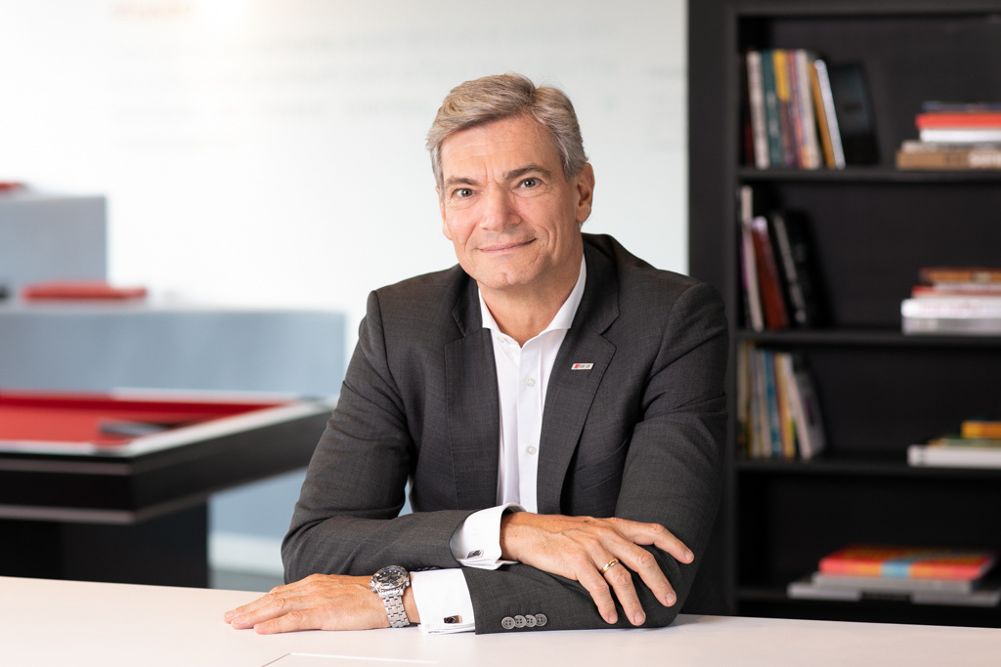
奥迪中国总裁罗英瀚博士
“自今年年初抵京以来，我深切感受到，只要我们细心观察，就会发现北京这座城市拥有许多公园与绿地。因此，我很高兴地看到，‘奥迪中国自然城市行动’将关注领域从推动北京公园鸟类生物多样性提升，拓展至提高公众对于古树保护的意识。”奥迪中国人力资源与组织执行副总裁梅忆莲补充道，“保护城市生物多样性，实质上就是为全人类构建一个美丽且可持续的未来。奥迪中国致力于此，并期待能有更多志同道合的伙伴加入我们。”
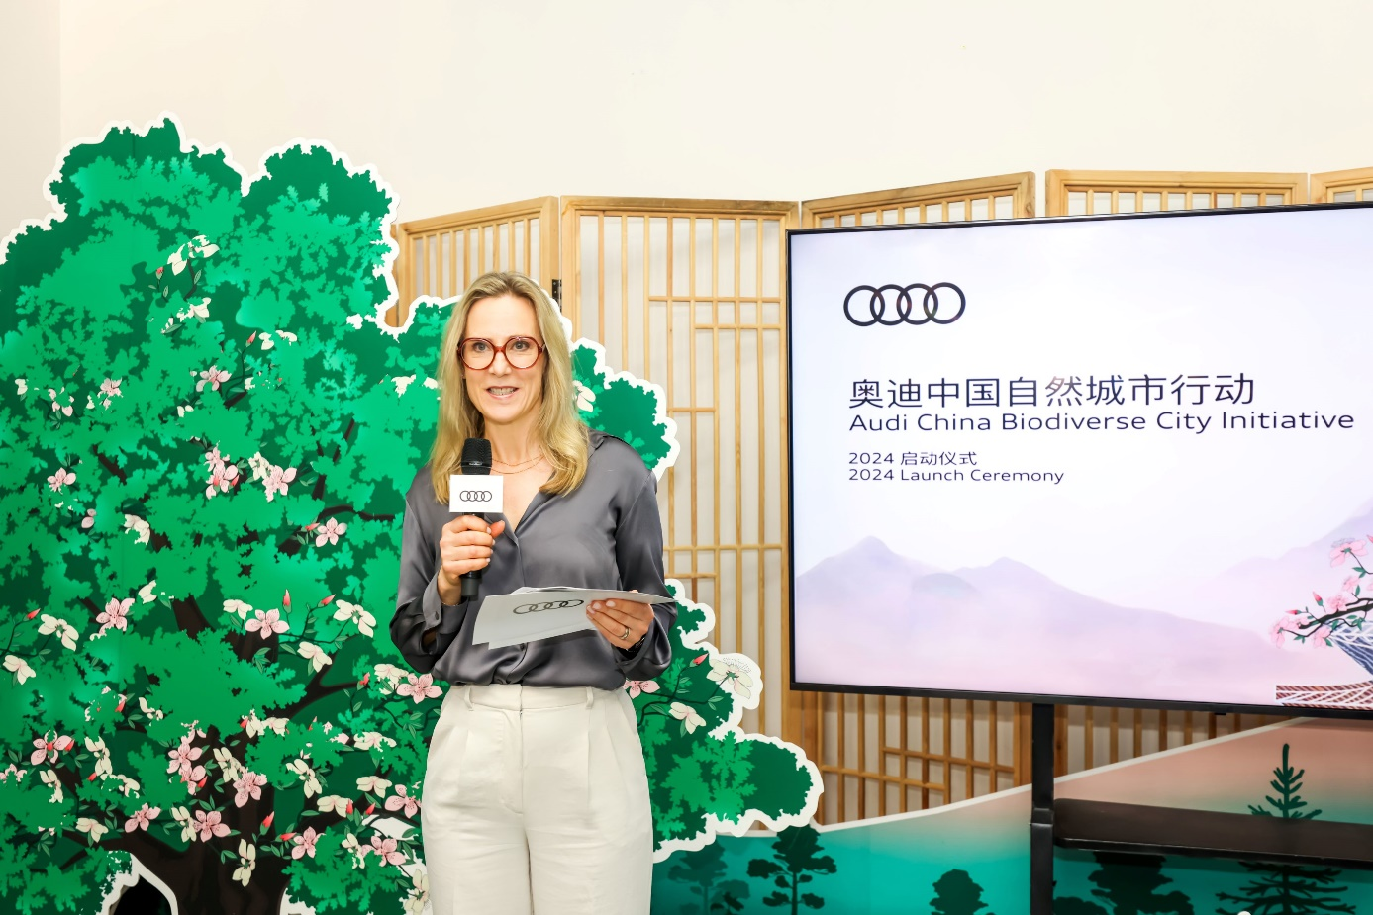
奥迪中国人力资源与组织执行副总裁梅忆莲致辞
北京绿化基金会理事长杨树田表示：“自1996年成立至今，北京绿化基金会见证了北京绿化公益事业从无到有、从弱小到蓬勃壮大的发展历程。我们深刻认识到城市生物多样性是生态自然不可或缺的一部分，而古树作为城市生态系统的重要组成部分，对维护城市生态系统的健康和稳定发挥着重要作用。随着中国城镇化进程的加速推进，古树名木保护与城市发展的有机结合变得愈发重要。为了实现这一目标，我们需要更多的城市居民了解并参与到古树保护中来。因此，我们非常高兴能够与奥迪中国携手合作，共同将古树保护知识传递给广泛公众，提升人们的古树保护意识，实现古树名木保护与城市发展协同并进的美好愿景。”
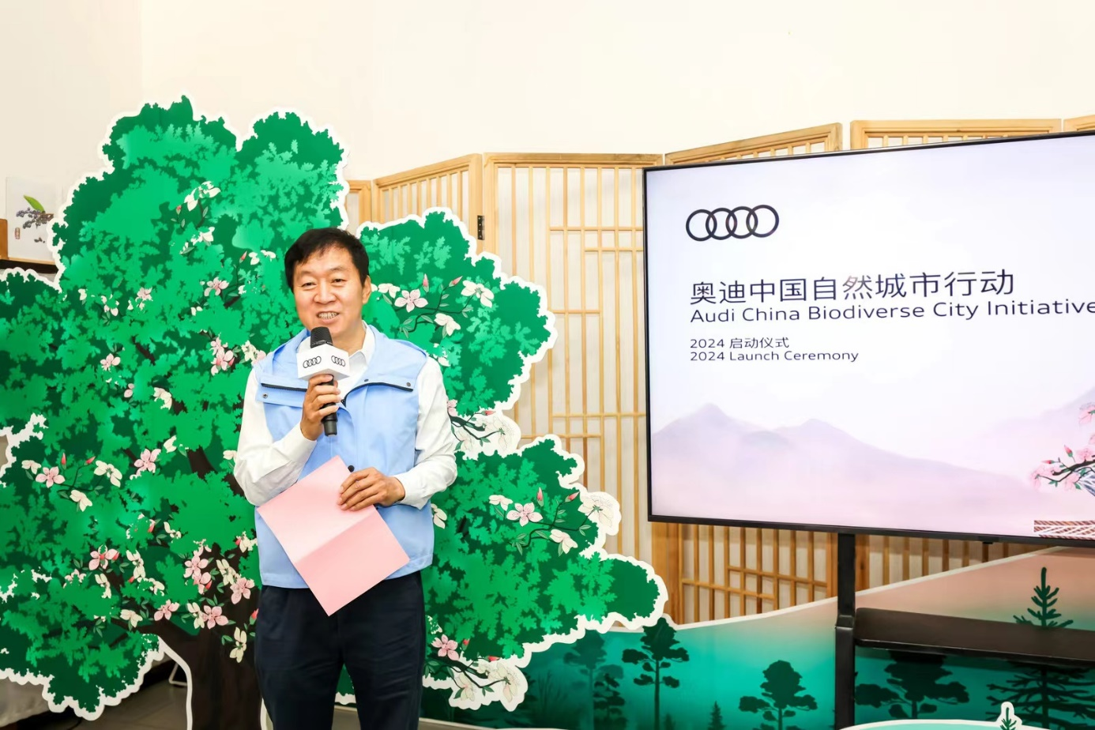
北京绿化基金会理事长杨树田致辞
奥迪始终将ESG（环境、社会与公司治理）标准作为企业决策的基石，致力于为实现《巴黎协定》气候目标做出贡献，并以切实行动推动可持续发展。2023年，奥迪中国创新发起“奥迪中国自然城市行动”，聚焦城市鸟类，呼吁公众保护生物多样性。今年，奥迪中国再次突破，立足古树这一物种资源，持续倡导城市生物多样性保护，为构建绿色、美好、宜居城市及可持续发展贡献力量。

奥迪（中国）企业管理有限公司
郑坤 女士
电话： +86 10 6531 4818
E-mail: Kun.Zheng@audi.com.cn

如需更多媒体资料，请登录奥迪中国新闻中心：
–完–

关于奥迪
奥迪集团凭借奥迪、宾利、兰博基尼、杜卡迪品牌，成为最成功的高端及超豪华汽车和摩托车制造商之一。奥迪集团的分支机构遍布全球100多个市场，并在全球12个国家设有21个生产基地。
奥迪品牌2023年的客户交付量为190万辆，宾利品牌的客户交付量达13,560辆，兰博基尼品牌的客户交付量达10,112辆，杜卡迪品牌摩托车的客户交付量达58,224辆。在2023财年，奥迪集团总销售收入为699亿欧元，营业利润为63亿欧元。2023年，奥迪集团在全球拥有超过87,000名员工，其中超过53,000人在德国总部。凭借品牌吸引力和众多新产品，奥迪集团正在系统性地向智能网联的可持续高端出行提供者转型。

